|  |
| --- |
| Exercices : **E e** E e |

**1. Colorie les dessins dans lesquels tu entends « e »**

D:\CD Marianne_ORDRE ALPHA\M\MOTO 01.tif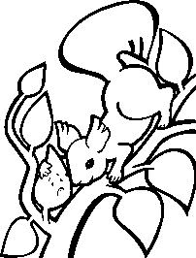D:\CD Marianne_ORDRE ALPHA\M\MANTEAU 01.tifD:\CD Marianne_ORDRE ALPHA\CA-CH\CHAUSSETTE 01.tif



**2. Colorie les « e »**

|  |  |  |  |  |  |  |  |  |  |
| --- | --- | --- | --- | --- | --- | --- | --- | --- | --- |
| e | j | l | e | t | y | e | a | e | d |
| l | E | E | z | a | o | E | u | n | e |
| **e** | **j** | **k** | **e** | **e** | **p** | **o** | **q** | **z** | **e** |
| **h** | **e** | **k** | **l** | **e** | **n** | **a** | **b** | **e** | **c** |

**3. Entoure les « e » dans chaque mot.**

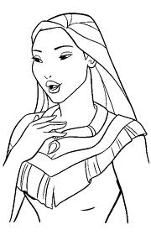Sucre – Camille – **Erwan** – entendre – tente – lune – terre – **gentil** – drôle – Elodie – étudier – **légume**

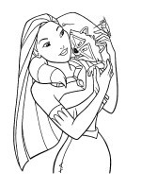**3. Ecris « e » où tu l’entends.**

D:\CD Marianne_ORDRE ALPHA\M\MEDECIN 01.tif D:\CD Marianne_ORDRE ALPHA\R\REQUIN 03.tif

**3. Complète avec a, i ou e.**

D:\CD Marianne_ORDRE ALPHA\B\BABELUTE 01.tif D:\CD Marianne_ORDRE ALPHA\P\PAPILLON 11.tif D:\CD Marianne_ORDRE ALPHA\R\REGARD 01.tif

b……b……lutte p……p……llon r……g……rd

D:\CD Marianne_ORDRE ALPHA\B\BALEINE 04.tif D:\CD Marianne_ORDRE ALPHA\P\PIZZA 02.tif D:\CD Marianne_ORDRE ALPHA\P\POTIRON 12.tif

 b……leine p……zz…… pot……ron